Евгений Миронов

Чувство справедливости

Беседу вел Владимир Познер

(Подготовлено на основе материала:
Миронов Е. Полный текст интервью / беседу вел В. Познер // Первый канал. 2013. 3 июня.
URL: http://www.1tv.ru/sprojects_edition_p/si=5756&fi=23731)

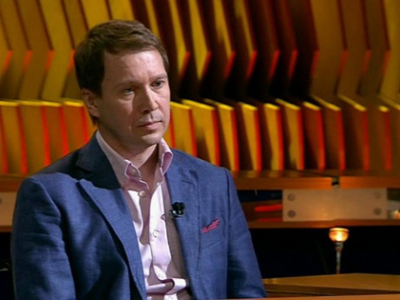

В. ПОЗНЕР: Скажите, вы были знакомы с Солженицыным?

Е. МИРОНОВ: Да, конечно.

В. ПОЗНЕР: И что он для вас, Солженицын? Кто он?

Е. МИРОНОВ: Когда мне позвонил Александр Исаевич… Мы с ним виделись всего два раза. И несколько раз разговаривали по телефону, потому что я стал лауреатом премии за фильм «Идиот». И когда мне позвонил Александр Исаевич, сказал, что это Солженицын, я не поверил — думал, что это Машков меня разыгрывает, потому что это совершенно для меня невозможная вещь. А потом, когда я поехал к нему на встречу… Это уже была первая наша встреча. Потому что Панфилов меня утвердил на роль Нержина в «Круге первом» и мне захотелось… А я понимал, что Солженицын — это прототип Нержина. Мне так захотелось этого идеального героя понять… Потому что для артиста это самый тяжелый случай, когда идеальный какой-то герой. Играть невозможно, понимаете? Необходимо найти какую-то черту, за которую зацепиться. Я, в принципе, ее нашел. Но я ее не мог показать. Это максимализм, это… Ее можно было показать только, знаете, как? Обостряя это качество. Но я не мог этого сделать, потому что я был настолько под чарами простоты и интереса этого человека к общению, например, со мной. Это очень сильно подкупало. Когда я пришел, я приоткрыл дверь, он сказал: «Евгений Витальевич, проходите». Оказывается, он отчество знает, знает какие-то мои фильмы. И дальше у меня было очень много вопросов, но я их ни один не задал, потому что задавать вопросы по роману: «Так. А это почему?» Невозможно было. Мне было интересно просто, как он говорит, о чем он говорит. У меня единственная вещь, я никак не мог успокоиться. То, что он сделал, из шарашки пошел в лагерь — для меня это античеловеческий какой-то поступок. Должно быть чувство самосохранения, понимаете? Все равно, на животном уровне, страх какой-то. То, что он совершил, не поддается моему пониманию. Я у него спросил, что им двигало. То есть он же не знал, что он выживет, получит Нобелевскую премию. И он мне ответил: «Чувство справедливости». Это чувство помогало ему выстоять, идти до конца. Чувство справедливости. Удивительный. Удивительный во всем. Последняя наша встреча была уже, знаете, как? Он тяжело болел, и у него не работала левая рука, и подниматься с кровати было тяжело. Когда я решился помочь ему, он сказал: «Нет, ну что вы». И увидел, как он правой рукой схватился за стол, левой, плечом оперся на… То есть у него уже была разработана система, как в этом тяжелом физическом положении выживать. И он нисколько не страдал, он говорит: «Слава Богу, что не правая — я могу еще писать». Он говорит: «Я меньше работаю». Я говорю: «Сколько вы работаете?» Он говорит: «Да 8 часов в день». И не боялся смерти. Он говорит: «Мне вообще не страшно. Сейчас откроется дверь, она войдет, я скажу: “Заходи”». Не страшно было. Он жил не для того, чтобы, знаете, там черта, смерть, жизнь. Вообще человек… Как сказать? У него нет этой черточки, жизнь-смерть.

